Путешествие в страну LEGO

29.01.2024 года в нашем детском саду прошло развлечение, посвященное международному дню LEGO. В гости к ребятам пришла знаменитая Симка. Она рассказала ребятам о том, что 28 января отмечают международный день «LEGO»
Симка показала Ребятам видео фильм об истории создания всеми любимого конструктора LEGO.
После просмотра видео ролика, Симка предложила ребятам поиграть с конструктором «LEGO», ребята соревновались в ловкости, скорости и фантазии.

Игра «Кто быстрее построит башню»

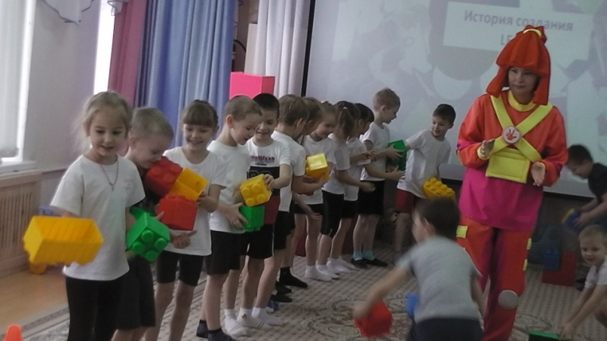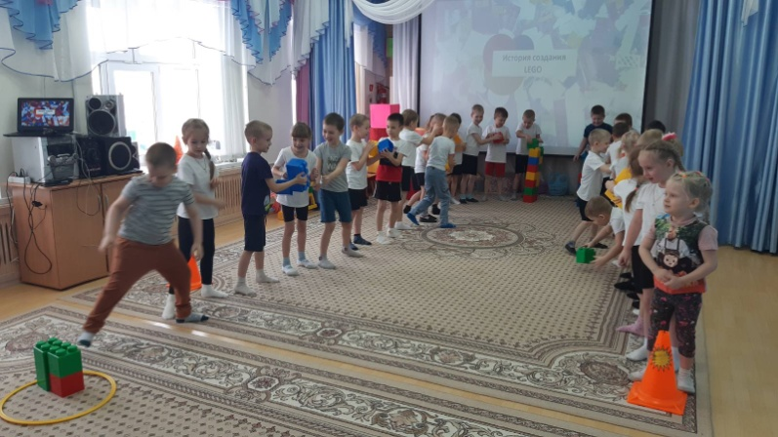

Игра «Поход в магазин»
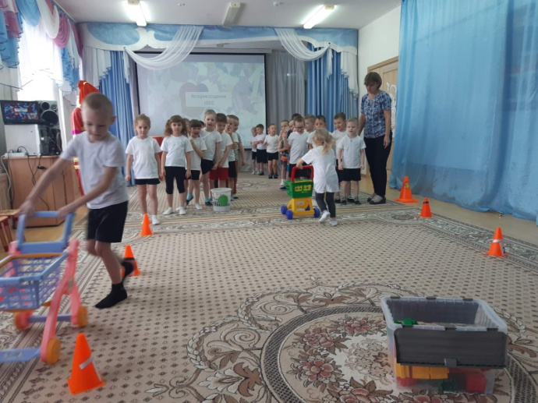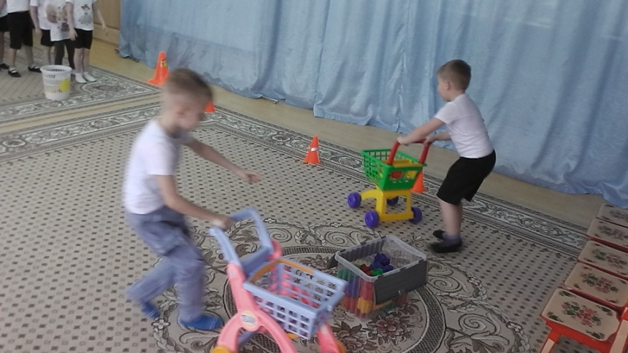
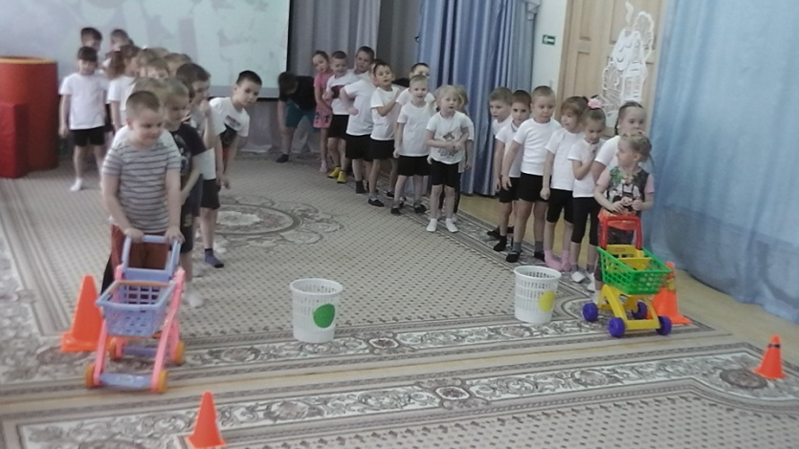

«Самый меткий»

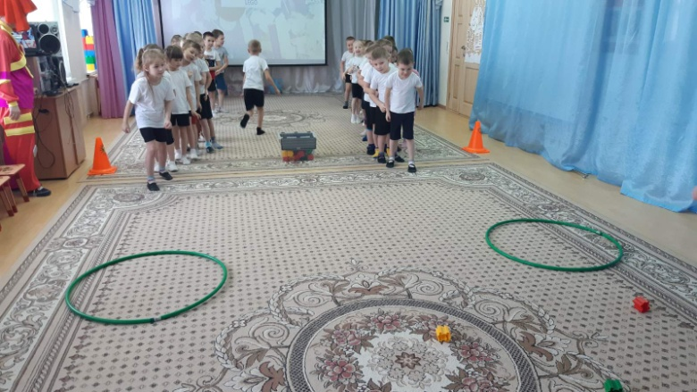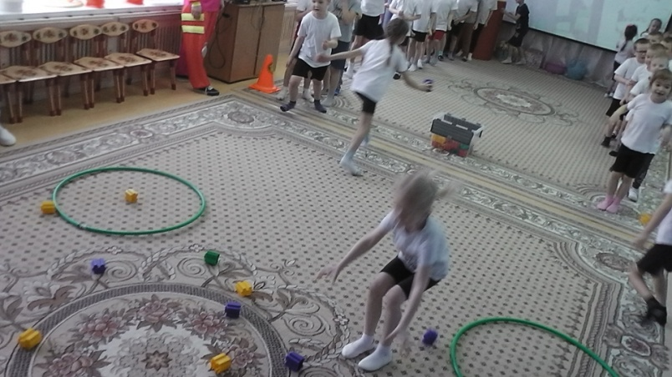

Конкурс «Строители»
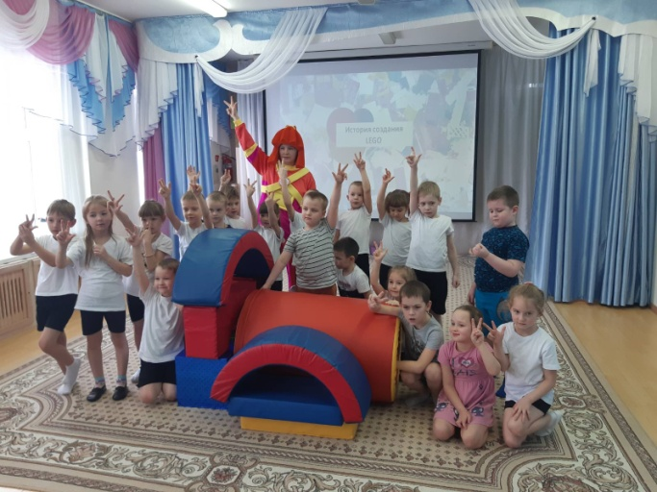
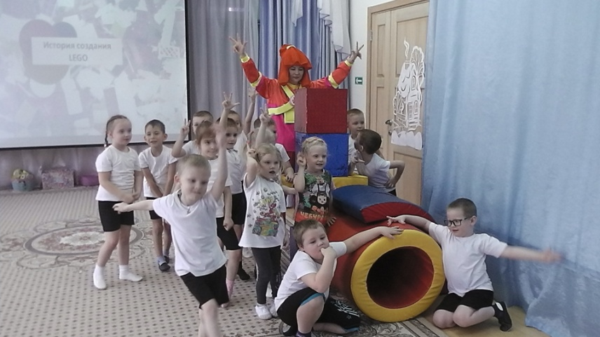
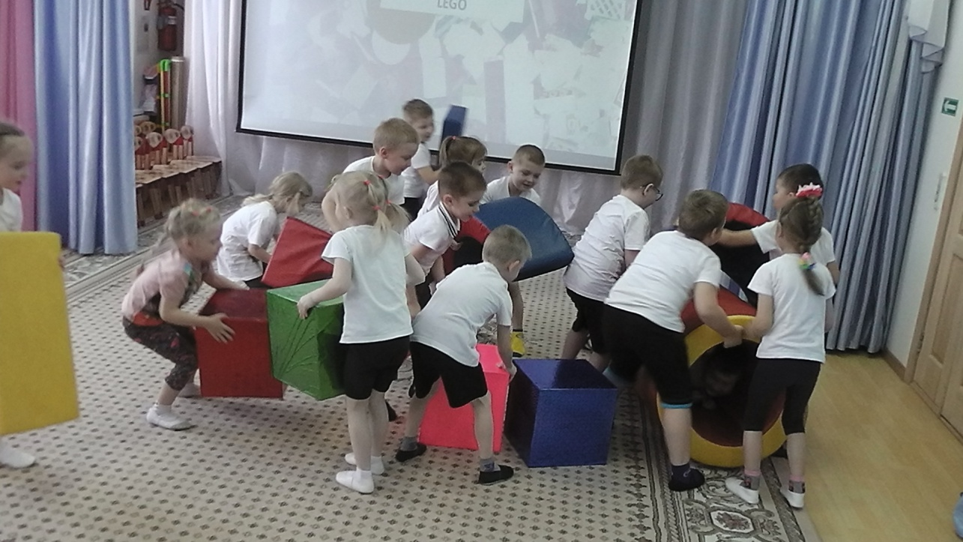

Наше веселое мероприятие прошло весело, задорно и незабываемо!
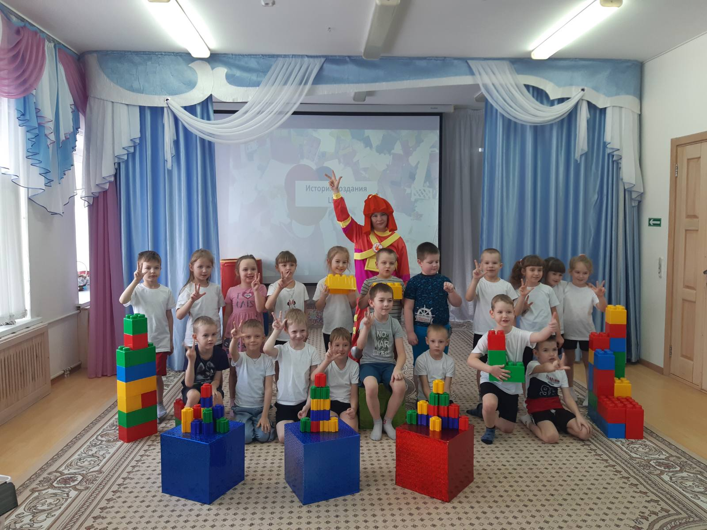
Статью подготовила: Зыкова В.Н., инструктор
по физической культуре

